[浙江大学药学院某知名教授的《Nature Communications》论文被质疑！](https://mp.weixin.qq.com/s?__biz=MzkwMjg4NjU1MQ==&mid=2247488357&idx=1&sn=1425dd7c86bd92d02588609c39253b25&chksm=c16fa81fd584edc545d78344ebda5f31080a38d301d445802b0de88c1719f9007360ed366659&scene=126&sessionid=1742490730)

学术红警[学术红警](javascript:void(0);)2025-03-20 12:17:33山东

2019年7月，浙江大学药学院在期刊Nature Communications上发表一篇研究论文，研究发现了靶向内质网的光动力和光热疗法增强免疫原性癌症细胞死亡。

**论文题目**：Targeting photodynamic and photothermal therapy to the endoplasmic reticulum enhances immunogenic cancer cell death

**论文作者**：Wei Li , Jie Yang , Lihua Luo , Mengshi Jiang , Bing Qin , Hang Yin , Chunqi Zhu , Xiaoling Yuan , Junlei Zhang , Zhenyu Luo , Yongzhong Du , Qingpo Li , Yan Lou , Yunqing Qiu , Jian You （通讯作者，音译，游剑）

**论文单位：浙江大学药学院**

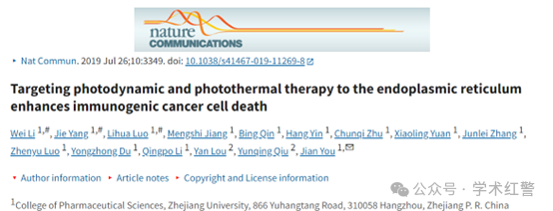

**2025年3月，国际打假人Sholto David在Pubpeer提出质疑：**

图5a：意外的重复鼠标，我添加了红色矩形来显示我的意思。请作者核实并发表意见？

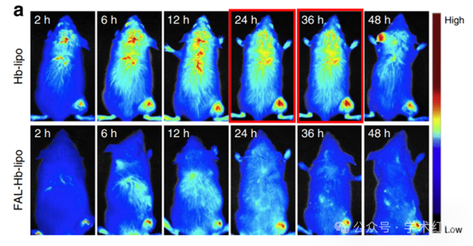

**消息来源：**

**https://www.pubpeer.org/publications/B3D900FE6D2D4116FD0437D235EFC7#1**

**郑重声明：**

信息来源Pubpeer及相关期刊

如有侵权，请联系删除

QQ 3861453094